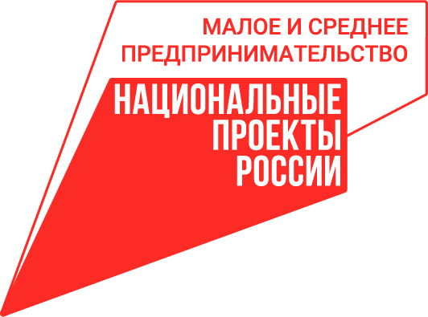 | 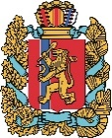  АГЕНТСТВО РАЗВИТИЯ  МАЛОГО И СРЕДНЕГО ПРЕДПРИНИМАТЕЛЬСТВА  КРАСНОЯРСКОГО КРАЯ | 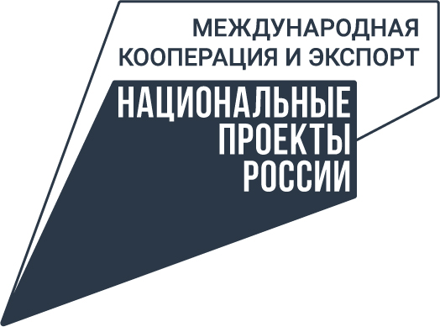

07.07.2022

Новая программа поддержки бизнеса: предпринимателям края помогут с продвижением товаров и услуг в популярной социальной сети

Минэкономразвития России и социальная сеть «ВКонтакте» запустили программу поддержки предпринимателей. Она реализуется в 84 регионах страны, в том числе и в Красноярском крае.
Предприниматели смогут удвоить рекламный бюджет на продвижение своих товаров и услуг в соцсети, обратившись в региональную сеть центров «Мой бизнес», которая оказывает предпринимателям услуги в рамках реализации нацпроектов «Малое и среднее предпринимательство» и «Международная кооперация и экспорт». Можно получить купон на сумму 3 000 или 5 000 рублей.
В течение двух рабочих дней после подачи заявки предпринимателю придёт личное сообщение от сообщества «ВКонтакте для бизнеса» с индивидуальным промокодом и инструкцией по его активации.
Данная мера является одним из инструментов, реализуемых Правительством РФ для поддержки бизнеса в условиях санкционных ограничений.
«Министерство экономического развития и структура поддержки малого и среднего предпринимательства чутко реагируют на запросы предпринимателей. Мы отмечаем большой рост пользователей в российских социальных сетях. Так, аудитория «ВКонтакте» по итогам первого квартала 2022 года составила 73,4 млн пользователей рунета в месяц. Малый и средний бизнес ищет свою аудиторию и клиентов на этих площадках и усиливает на них свою работу. Поэтому мы предлагаем инструменты поддержки в этой сфере», – говорит заместитель Министра экономического развития России Татьяна Илюшникова.
Мерой поддержки могут воспользоваться предприниматели, которые раньше не рекламировались во «ВКонтакте» или последний раз запускали продвижение более полугода назад. Программа действует до 31 августа 2022 года, но может быть завершена организаторами досрочно.
Как отметил руководитель региональной сети центров «Мой бизнес» Александр Граматунов, меры поддержки, связанные с рекламой и продвижением в социальных сетях, всегда были одними из самых популярных: «Сейчас такая помощь для предпринимателей особенно актуальна, поскольку многие только тестируют рекламу в данной социальной сети, учатся продавать через эту платформу. Напомню, что в нашем центре регулярно проходят обучающие программы, которые включают в себя и тему рекламы в социальных сетях. Поэтому, если предприниматель пока не уверен в своих силах, он может воспользоваться данной акцией, а потратить средства из рекламного кабинета уже после соответствующего обучения».
Подробнее об условиях программы предприниматели края могут узнать по тел. 8-800-234-0-124, на сайте мойбизнес-24.рф, а также в инструкции (см. вложение).

Дополнительная информация для СМИ по телефону + 7 (391) 205-44-32 (доб. 043), пресс-служба центра «Мой бизнес».

